ООО «Инспекторский центр «Приёмка вагонов и комплектующих»
17 сентября 2020 года приняло участие в работе секционного
заседания на тему «Развитие железнодорожного машиностроения» в рамках
VIII Форума машиностроителей Казахстана, проведённого при поддержке Правительства Республики Казахстан.
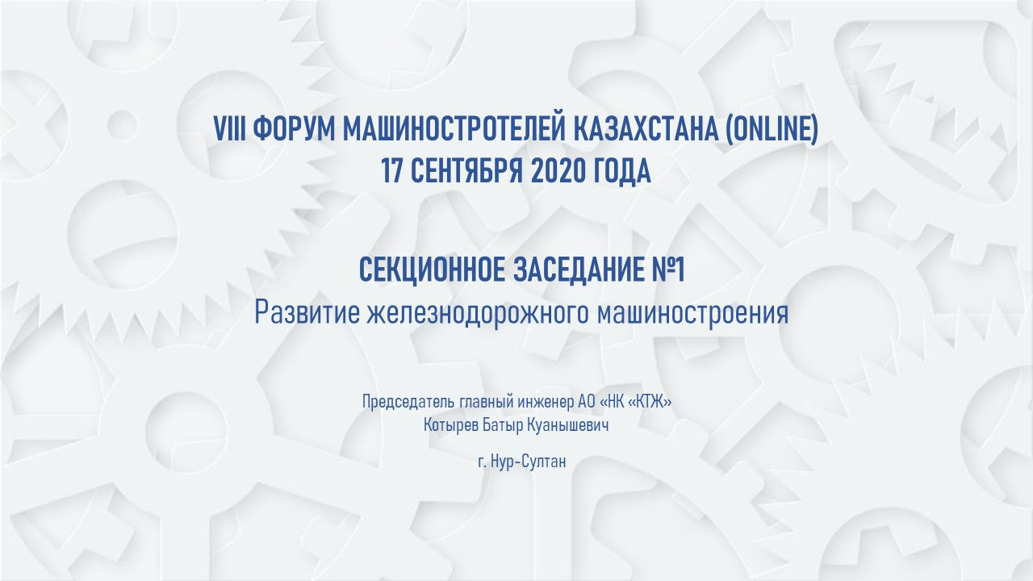
Заседание по вопросам развития железнодорожного машиностроения проводилось под председательством главного инженера АО «НК «КТЖ» Котырева Батыра Куанышевича. В заседании приняли участие
68 представителей уполномоченных государственных органов и производителей машиностроения, в том числе таких крупных как
ТОО «Проммашкомплект», ТОО «Актюбинский рельсобалочный завод» и ТОО «FORMAT MACH COMPANY».
В ходе обсуждения рассмотрены актуальные вопросы и перспективы машиностроительной отрасли, в том числе по инструментам промышленной кооперации, освоению новых сортаментов железнодорожных колёс и крупного вагонного литья, организации инспекторского контроля железнодорожной продукции и автоматизированной системы видеоаналитики для железнодорожных переездов.
По результатам заседания подписан ряд документов, в том числе Соглашение о взаимодействии между ООО «Инспекторский центр «Приёмка вагонов и комплектующих» и ТОО «Инспекторский центр на железнодорожном транспорте».

